

我国量子计算稳居国际第一方阵



潘建伟：我国量子计算稳居国际第一方阵
今天（3月4日）下午，全国政协十四届四次会议首场“委员通道”在人民大会堂举行，全国政协委员、九三学社中央副主席、中国科学院院士潘建伟接受了记者采访。
潘建伟介绍，“十四五”期间，我们大力推进量子科技事业的发展，量子通信持续保持国际领先，量子计算稳居国际第一方阵，量子精密测量的多个方向跃进国际先进行列。“十五五”期间，将持续加强原始创新，推动产学研深度融合，加快成果转化，让量子科技更好服务新质生产力培育、赋能经济社会高质量发展。



潘建伟院士 “我国量子计算稳居国际第一方阵” 的表态，是高考物理命题最明确的 “前沿信号” 之一，直接指向科技自立自强、基础物理与量子技术融合、真实情境建模三大命题方向，考点将更聚焦 “基础为根、情境为桥、素养为魂”，难度与设问更贴近高中物理主干与近代物理基础。
一、命题核心导向：从 “知识记忆” 到 “能力立意”
定位升级：量子计算不再是 “冷门拓展”，而是必考情境载体，重点考查物理观念、科学思维、实验探究与跨学科融合，呼应 “强化基础研究、突破核心技术” 的国家战略。
设问逻辑：题干多以 “祖冲之号 / 九章系列、稀释制冷机、量子纠错” 等真实成果为背景，但考点绝不超纲，始终围绕高中物理核心规律（电磁学、近代物理、实验方法）展开，强调 “从复杂情境中抽象物理模型” 的能力。
二、命题趋势拆解：3 大高频方向 + 备考重点
近代物理基础深化
重点：波粒二象性、光电效应、能级跃迁、光子能量（高频考点）。
示例：以 “量子比特的光子激发” 为情境，考查 E=hν、能级差与光子频率的关系，弱化复杂量子力学公式，强化概念理解与计算。
电磁学综合应用
重点：带电粒子在电磁场中的运动、电磁感应、超导电路、电磁波传输（压轴题主力）。
示例：以 “量子芯片的电磁操控” 为背景，考查粒子在组合场中的轨迹、电磁感应定律在量子测控中的应用，体现 “物理服务科技” 的导向。
实验探究创新
重点：实验设计、误差分析、数据处理、仪器原理（实验题必考）。
示例：以 “稀释制冷机的低温性能测试” 或 “量子纠缠态的测量” 为情境，要求设计实验方案、分析误差来源、优化测量方法，突出探究能力。
三、备考建议：精准对接命题趋势
夯实基础：熟练掌握电磁学、近代物理、实验方法的核心规律与公式，尤其是光子能量、能级跃迁、电磁场运动、超导特性。
情境建模：主动练习 “科技情境→物理模型→规律应用” 的思维链条，学会从复杂题干中提取关键信息（如 “量子比特”“稀释制冷” 等名词仅为背景，考点仍在基础规律）。
关注前沿：了解 “祖冲之号 / 九章”“量子纠错”“稀释制冷机” 等核心成果的物理原理（如超导、光子传输），拓宽视野但不追求超纲知识。
强化实验：重点复习课本实验的原理、步骤、误差分析，并尝试拓展创新实验设计（如电路改进、数据处理优化）。



1．2025年10月7日，2025年诺贝尔物理学奖授予约翰·克拉克、米歇尔·H·德沃雷和约翰·M·马蒂尼斯三名量子物理学家，以表彰他们在电路中实现宏观量子力学隧穿效应和能量量子化方面的贡献。原子在不同状态具有不同的能量，因此其能量是量子化的。如图所示，大量处于能级的氢原子向低能级跃迁，用跃迁时辐射出的光分别照射金属钙表面，已知金属钙的逸出功为3.20 eV，下列说法正确的是( )
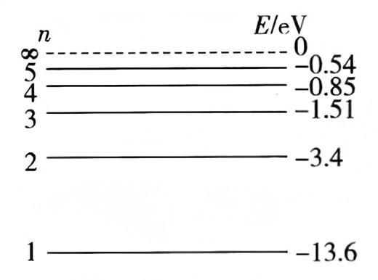
A.跃迁时最多能辐射出4种不同频率的光子
B.处于能级的氢原子向能级跃迁时发出光子的波长最长
C.处于能级的氢原子向能级跃迁时发出的光子能量最大
D.跃迁时辐射出的光子中有3种频率的光子能使金属钙发生光电效应
2．玻尔根据普朗克的量子论，提出了氢原子能级，成功解释了氢原子光谱.如图所示为氢原子的能级图，能级所对应的能级分别为，两能级之间线段上标注的是氢原子从较高能级跃迁到较低能级辐射光（或氢原子从较低能级跃迁到较高能级吸收光）的波长，根据图示可知( )
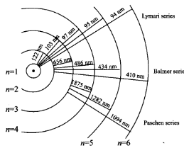
A.相邻能级差相等
B.从能级跃迁到能级辐射的光子能量大于从能级跃迁到能级辐射的光子能量
C.处于基态（能级）的氢原子只要吸收波长为97 nm的光子，就可以跃迁到能级
D.处于能级的大量氢原子，只可以产生4种波长的光子
3．近年来，量子计算技术发展迅速，超导量子比特是实现量子计算的重要物理载体之一。超导量子比特的能级结构类似于原子能级，但其能级差可以通过外部电磁场调控。假设某一超导量子比特的能级差为，当量子比特从高能级跃迁到低能级时，会释放一个能量为的光子。已知普朗克常数为h，光速为c，则该光子的波长λ为( )
A. B. C. D.
4．量子力学已经成为现代科学的重要基石之一，对多个领域产生了深远的影响，包括物理学、化学、计算机科学、通信技术和生物学。下列关于量子力学创立初期的奠基性事件说法正确的是( )
A.黑体辐射电磁波的强度的极大值随着温度的升高向波长长的方向移动
B.发生光电效应时，逸出光电子的最大初动能与入射光的频率成正比
C.根据玻尔原子理论，氢原子由低能级向高能级跃迁时，只能发出特定频率的光
D.康普顿效应证实了光子具有动量，光子的频率越大，动量越大
参考答案
1．答案：D
解析：大量处于能级的氢原子向低能级跃迁最多能发出的光子种类为种，A错误。处于能级的氢原子向能级跃迁时发出光子的能量最大，波长最短，B错误。处于能级的氢原子向能级跃迁时发出的光子能量最小，C错误。从能级向能级跃迁时发出光子能量为，从能级向能级跃迁时发出光子的能量为，从能级向能级跃迁时发出光子的能量为，跃迁时辐射出的光子中，只有这三种光子的能量大于金属钙的逸出功3.2 eV，能使金属钙发生光电效应，D正确。
2．答案：B
解析：氢原子相邻能级差不相等，选项A错误；从能级跃迁到能级辐射的光子波长小于从能级跃迁到能级辐射的光子波长，根据波长与光子能量成反比可知，从能级跃迁到能级辐射的光子能量大于从能级跃迁到能级辐射的光子能量，选项B正确；处于基态（能级）的氢原子只要吸收波长为97 nm的光子，就可以跃迁到能级，不可能跃迁到能级，选项C错误；处于能级的大量氢原子，可以产生种波长的光子，选项D错误.
3．答案：C
解析：根据能量公式，有
该光子的波长为
故选C。
4．答案：D
解析：黑体辐射电磁波的强度的极大值随着温度的升高向波长短的方向移动，A错误；根据爱因斯坦光电效应方程，可知发生光电效应时，逸出光电子的最大初动能与入射光的频率成一次函数关系，不是正比关系，B错误；根据玻尔原子理论，氢原子由低能级向高能级跃迁时，只能吸收特定频率的光，C错误；康普顿效应证实了光子具有动量，根据，可知光子的频率越大，动量越大，D正确，故选D。

